Приложение 5
к информационному сообщению

ДОГОВОР № ________
на установку и эксплуатацию рекламной конструкции
(Лот №3)

г. Нижневартовск "____" _______ 201_ года

Администрация города Нижневартовска, представляемая департаментом муниципальной собственности и земельных ресурсов, в лице директора департамента Тихонова Василия Владимировича, действующего на основании Положения о департаменте, утвержденного распоряжением Главы города от 18.04.2006 №438-р (с изменениями), именуемая в дальнейшем «Администрация», с одной стороны и ________________, в лице ____________________, действующего на основании ______________, именуемое в дальнейшем «Рекламораспространитель», с другой стороны, заключили настоящий договор о нижеследующем:

1. Предмет договора
1.1. В соответствии с условиями настоящего договора Администрация предоставляет Рекламораспространителю за плату право на установку и эксплуатацию рекламной конструкции в виде отдельно стоящего двустороннего рекламного щита со статическим или динамическим заполнением, размещаемой на земельном участке государственной собственности до разграничения государственной собственности на землю, в соответствии с проектом территориального размещения объекта наружной рекламы согласно приложению к настоящему договору, разрешительной и проектной документациями.
Габариты информационного поля: ширина - 6,0 м, высота - 3,0 м, количество сторон - 2.
Адрес: г. Нижневартовск, ул. Индустриальная, 46, ЗПУ, панель №14 (в районе дома, четная сторона).
1.2. Настоящий договор заключен по результатам открытого аукциона на право заключения договора на установку и эксплуатацию рекламной конструкции по лоту №3, состоявшегося ________ (протокол от________) (заполняется при заключении договора).

2. Цена договора и расчеты сторон
2.1. Плата за установку и эксплуатацию рекламной конструкции по настоящему договору составляет________(определяется по результатам аукциона, заполняется при заключении договора), в том числе в год - _______, в месяц -________ (без учета НДС). Ежемесячный платеж перечисляется Рекламораспространителем в бюджет города Нижневартовска по реквизитам, указанным в настоящем договоре, в срок до 5 числа текущего месяца, начиная с первого числа первого полного месяца после начала срока действия настоящего договора.
Плата за установку и эксплуатацию рекламной конструкции за неполный месяц, в котором договор вступил в силу, определяется пропорционально количеству календарных дней, в течение которых договор действовал, и перечисляется Рекламораспространителем в бюджет города Нижневартовска в срок до 5 числа следующего (полного) месяца.
Датой оплаты считается день фактического поступления платежа в бюджет города Нижневартовска.
Налог на добавленную стоимость (НДС) в размере __________ (заполняется при заключении договора) в год (18 %) Рекламораспространитель перечисляет в соответствующий бюджет самостоятельно, исполняя при этом обязанности налогового агента.
2.2. Размер платы по настоящему договору определен по результатам аукциона и в течение срока действия договора, указанного в пункте 11.1. договора, уменьшению не подлежит.
Сумма платы, установленная по результатам аукциона, может быть увеличена по соглашению сторон, но не чаще одного раза в год путем применения индекса потребительских цен, определенного Госкомстатом России в соответствии с утвержденными постановлением Госкомстата РФ от 25.03.2002 №23 Основными положениями о порядке наблюдения за потребительскими ценами и тарифами на товары и платные услуги, оказанные населению, и определения индекса потребительских цен.

3. Права Рекламораспространителя
3.1. Рекламораспространитель имеет право использовать рекламное место в соответствии с целями и условиями его предоставления.

4. Обязанности Рекламораспространителя
Рекламораспространитель обязан:
4.1. Своевременно и в полном объеме вносить Администрации оплату в соответствии с пунктом 2.1 настоящего договора.
4.2. Установить рекламную конструкцию, изготовленную с применением современных долговечных материалов, в соответствии с разрешительной и проектной документацией, проектом территориального размещения объекта наружной рекламы, Государственным стандартом Российской Федерации ГОСТ Р 52044-2003 «Наружная реклама на автомобильных дорогах и территориях городских и сельских поселений. Общие технические требования к средствам наружной рекламы. Правила размещения».
4.3. Восстановить нарушенное благоустройство территории в течение двух дней после завершения работ по установке рекламной конструкции, а в случае повреждения зеленых насаждений в зимний период - восстановить их по наступлению весеннего периода.
4.4. При производстве работ по размещению и обслуживанию рекламной конструкции не допускать повреждения (уничтожения) зеленых насаждений, находящихся в непосредственной близости к рекламной конструкции.
4.5. За свой счет содержать рекламную конструкцию в надлежащем эстетическом и техническом состоянии: производить ежегодный ремонт, обновление внешнего вида рекламной конструкции (благоустройство прилегающей территории, сезонный ремонт основания конструкции, окраску и ремонт конструктивных элементов, ремонт и восстановление рекламного поля), соблюдать правила безопасности. Опора рекламной конструкции должна быть защищена вандалоустойчивым материалом нейтрального цвета.
4.6. Исполнять предписания администрации города, связанные с устранением нарушений обязательств по настоящему договору.
4.7. Осуществлять размещение социальной рекламы в пределах пяти процентов годового объема распространяемой им рекламы и предоставлять соответствующий отчет в Администрацию.
4.8. Распространять наружную рекламу с соблюдением требований Федерального закона от 13.03.2006 №38-ФЗ "О рекламе", других федеральных законов, нормативных правовых актов органов государственной власти и органов местного самоуправления города Нижневартовска, регламентирующих рекламную деятельность.
4.9. В случае передачи права собственности на рекламную конструкцию третьим лицам, а также возникновения у третьих лиц иных прав в отношении рекламной конструкции уведомить об этом Администрацию в течение 5 дней со дня передачи права.
Передача третьим лицам права на рекламную конструкцию является основанием для замены стороны настоящего договора.
4.10. В течение 5 дней письменно известить Администрацию о перемене адреса, наименования Рекламораспространителя.
4.11. По истечении срока действия договора или со дня его досрочного расторжения прекратить размещать рекламу на рекламной конструкции. В течение 15 дней по истечении срока действия договора или со дня его досрочного расторжения произвести за счёт собственных средств демонтаж объекта наружной рекламы и устранить повреждения объектов муниципальной собственности, благоустройства города, связанные с демонтажем рекламной конструкции, составить акт о восстановлении объекта муниципальной собственности и благоустройства.
4.12. Не допускать несанкционированного размещения отходов производства и потребления на территории размещения рекламной конструкции.
4.13. Разместить под информационным полем рекламной конструкции маркировку с указанием номера конструкции, наименования владельца, номеров телефонов и номера выданного разрешения на установку рекламной конструкции.
4.14. Возместить Администрации расходы, понесенные в связи с демонтажем, предусмотренным пунктом 5.2 настоящего договора, хранением и уничтожением (в необходимых случаях) рекламной конструкции.

5. Права Администрации
Администрация имеет право:
5.1. Направлять Рекламораспространителю требования и выдавать предписания о приведении рекламной конструкции в соответствие с установленными требованиями, а в случае невыполнения требований и предписаний - о демонтаже рекламной конструкции
5.2. Демонтировать рекламную констукцию при невыполнении Рекламораспространителем условий пункта 4.11. настоящего договора.

6. Обязанности Администрации
Администрация обязана:
6.1. Предоставить места для установки рекламной констукции.
6.2. Осуществлять контроль за установкой и эксплуатацией рекламной констукции.

7. Ответственность сторон
7.1. За неисполнение или ненадлежащее исполнение условий договора стороны несут ответственность в соответствии с действующим законодательством и настоящим договором.
7.2. В случае невнесения предусмотренной пунктом 2.1 договора платы в установленный срок Рекламораспространитель уплачивает Администрации пеню в размере 1/300 ставки рефинансирования Центрального Банка Российской Федерации от просроченной суммы за каждый день просрочки платежа.
7.3. В случае нарушения Рекламораспространителем обязательств, предусмотренных пунктами 4.1. - 4.8., 4.12. настоящего договора, Администрация направляет Рекламораспостранителю письменное предупреждение. При непринятии Рекламораспостранителем мер в течение 14 дней после получения письменного предупреждения Администрация направляет Рекламораспространителю письменное уведомление об одностороннем отказе от исполнения договора.

8. Приостановление действия и досрочное расторжение договора
8.1. В случае возникновения необходимости проведения строительных работ в месте размещения рекламной констукции, при условии, что рекламная констукция не может находиться в данном месте, Администрация обязана предупредить Рекламораспространителя о необходимости демонтажа рекламной констукции и приостановлении действия договора не позднее 10 дней до начала работ. При этом действие договора приостанавливается на весь период строительных работ.
В случае, если строительные работы длятся более 30 дней, Рекламораспространитель имеет право отказаться от договора.
8.2. Отказ от исполнения договора Администрацией производится в случае аннулирования разрешения на установку рекламной конструкции в соответствии с Федеральным законом от 13.03.2006 №38-ФЗ "О рекламе".
8.3. Отказ от исполнения договора в связи с нарушением условий пункта 2.1 настоящего договора может быть произведен Администрацией при задержке Рекламораспространителем оплаты по договору на 1 месяц.
8.4. При отказе Администрации от исполнения договора в одностороннем порядке договор считается расторгнутым со дня получения Рекламораспространителем соответствующего уведомления.

9. Рассмотрение споров
9.1. Все споры и разногласия, возникающие при исполнении настоящего договора, разрешаются путем переговоров, а при недостижении согласия - в судебном порядке. Срок рассмотрения претензий - 10 рабочих дней.

10. Форс - мажор
10.1. При наступлении обстоятельств, вследствие которых любая из сторон не в состоянии полностью или частично исполнять обязательства по настоящему договору (форс-мажор: стихийные бедствия, введение чрезвычайного положения, ведение военных действий, забастовки, пожары, революции), стороны не несут ответственности в случае своевременного (не позднее 3 дней) извещения об этом другой стороны.
Несвоевременное уведомление о наступлении форс-мажорных обстоятельств лишает сторону права ссылаться на них. Наступление и срок действия форс-мажорных обстоятельств должны быть подтверждены справками соответствующих государственных органов.

11. Срок действия договора
11.1. Срок действия настоящего договора определяется с _______.201_ (даты подписания договора сторонами) по ______.202_ (на семь лет), а в части оплаты - до полного исполнения сторонами своих обязательств.
11.2. По окончании срока действия договора обязательства сторон по договору прекращаются.
12. Особые условия
12.1. Рекламораспространитель обязан обеспечить осуществление мероприятий по выносу в натуре границ места размещения рекламной конструкции специализированной организацией.
12.2. Установка и эксплуатация рекламной конструкции Рекламораспространителем осуществляется без подключения к сетям уличного освещения.
12.3. В течении срока действия настоящего договора все работы по установке либо демонтажу рекламной конструкции Рекламораспространитель обязан производить при соблюдении охранной зоны водовода - 5 м от края трубы до рекламной конструкции.
12.4. В течении срока действия настоящего договора все работы по установке либо демонтажу рекламной конструкции Рекламораспространитель обязан производить в присутствии представителя ЗАО «Тясмин» для уточнения расположения сетей уличного освещения (67-12-05).
12.5. Настоящий договор составлен на 4 страницах в двух экземплярах, имеющих равную юридическую силу (по одному для каждой из сторон).
12.6. Приложение: проект территориального размещения объекта наружной рекламы

13. Адреса и реквизиты сторон

"Администрация" "Рекламораспространитель"
Администрация города Нижневартовска
628600 г. Нижневартовск, ул. Таежная, 24
тел. 24-16-00; 24-21-90; 24-21-45
ИНН 8603032896 КПП 860301001
(администрация города Нижневартовска,
л/с 04873030470)
Счет № 40101810900000010001
Банк: РКЦ Ханты - Мансийск
г. Ханты - Мансийск
БИК: 047162000
Код ОКТМО: 71875000
КБК: 040 111 09044 04 0000 120

Директор департамента
муниципальной собственности
и земельных ресурсов
администрации города
_____________________ В.В. Тихонов
Приложение к договору
на установку и эксплуатацию
рекламной конструкции
от _______________ №________
(по лоту №3)

Проект территориального размещения
объекта наружной рекламы

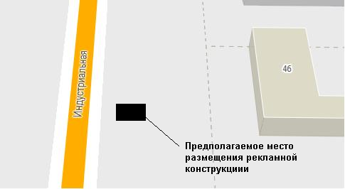
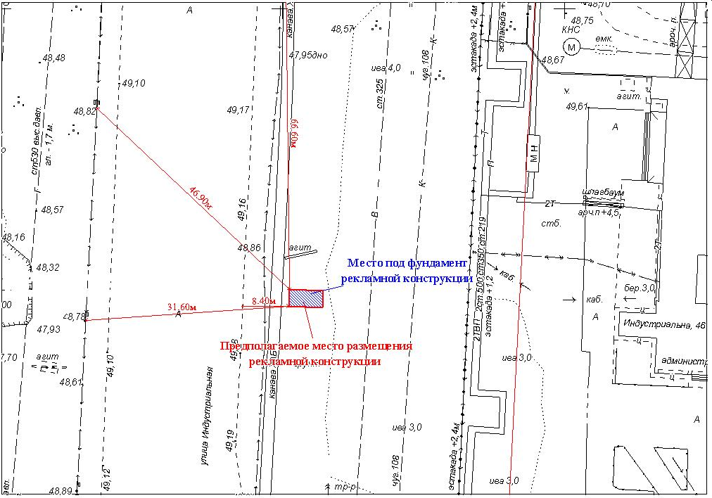
КЛ-0,4 кВ Ул. осв.
КЛ-0,4 кВ Ул. осв.

Местоположение  рекламных  конструкций | г. Нижневартовск, ул. Индустриальная, 46, ЗПУ, панель №14 (в районе дома, четная сторона)
Тип рекламных  конструкций | отдельно стоящий двусторонний рекламный щит со статическим или динамическим заполнением, с габаритными размерами информационного поля одной стороны - 3,0 м (высота) х 6,0 м (ширина)

Координаты точек границ места размещения рекламной конструкции

 | X | Y
1 | 950997.25 | 4417751.03
2 | 951000.24 | 4417751.20
3 | 950999.92 | 4417757.18
4 | 950996.92 | 4417757.02

